重庆对外建设（集团）有限公司
埃塞俄比亚分公司LOT1-86.1KM项目
柴油发电机组采购

企业内部

招标文件

招标文件编号：2024-04-003
2024年04月25日

目 录

第一部分 投标邀请
第二部分 投标人须知前附表
第三部分 评审方法
第四部分 投标人须知
一、 说明
二、 招标文件
三、 投标文件
四、 投标文件的递交
五、 开标、评审
六、 中选及合同签订

第五部分 合同范本
第六部分 投标文件格式

第一部分 投标邀请
重庆对外建设（集团）有限公司就埃塞俄比亚分公司LOT1-86.1KM项目柴油发电机组采购进行企业内部招标（简称“招标”），现邀请贵公司参与投标，并按本招标文件的规定提交投标文件。
1、项目名称：埃塞俄比亚分公司LOT1-86.1KM项目。

2、型号/技术规格、供货数量：详见招标报价文件。

3、供货周期：签订合同后90天内到达吉布提港。
4、发放招标文件、答疑及开标（即投标文件递交时间）：详见《投标人须知前附表》。
5、招标文件发放时间：2024年4月25日 。
6、公示时间及网址：详见《投标人须知前附表》。
7、递交投标文件截止时间、地点：详见《投标人须知前附表》。
8、开标时间、地点：详见《投标人须知前附表》。逾期递交投标文件或递交不符合规定的投标文件恕不接受。
采购单位：重庆对外建设（集团）有限公司
日 期：2024年4月25日
联系人：招采部
联系方式：023-63076532

第二部分 投标人须知前附表
序号 | 内 容 | 说明与要求
1 | 项目名称 | 埃塞俄比亚分公司LOT1-86.1KM项目
2 | 招标材料/设备  名称及型号 | 1000KW柴油发电机组1台,机组常用功率≥1000KW，发动机要求直喷发动机，电机要求无刷电机。  650KW柴油发电机组1台,机组常用功率≥650KW，发动机要求直喷发动机，电机要求无刷电机。  150KW柴油发电机组1台,机组常用功率≥150KW，发动机要求直喷发动机，电机要求无刷电机。  80KW柴油发电机组1台,机组常用功率≥80KW，发动机要求直喷发动机，电机要求无刷电机。  10KW柴油发电机组2台,机组常用功率≥10KW，发动机要求直喷发动机，电机要求无刷电机。
3 | 供货期要求 | 合同签订后90天内到达吉布提港。
4 | 供应商要求 | 1.投标人必须是响应招标的独立法人或其他组织。  2.投标人可以为设备制造商也可以为设备代理商。  3.投标人自2021年1月1日起至投标截止日止（以合同签订时间为准）在中国境内具有至少1个与本次招标货物类同的合同业绩（且单个合同总金额不低于30万美元或210万人民币）。  4.投标人必须是重庆对外建设(集团)有限公司合格供方库内单位，且无失信记录。  5.投标人营业执照经营范围应包含发电机组生产或销售相关经营范围。  6.单位负责人为同一人或者存在控股、管理关系的不同单位不能同时参与投标。
5 | 最高限价（CIF吉布提） | 总限价：269,500美元（报价为CIF吉布提到港价）  1000KW发电机组150,000美元/台  650KW发电机组80,000美元/台  150KW发电机组20,000美元/台  80KW发电机组12,500美元/台  10KW发电机组3,500美元/台
6 | 投标保证金 | 1.投标保证金金额：40,000.00元人民币或5,600.00美元。  2.投标保证金递交时间：以银行电汇、转账形式递交的投标保证金，须在投标截止时间前到达招标人账户。  3.投标保证金有效期：投标截止之日起60日内。  4.投标保证金形式：银行电汇、转账。  账户名：重庆对外建设（集团）有限公司  开户行：重庆农村商业银行两江分行  账 号：5101010120010001423  5.投标保证金退还时间：在中标通知书发出后5个工作日内向除中标人以外的投标人退还投标保证金；在合同生效后5个工作日内向中标人退还投标保证金。
7 | 报价要求 | 只能有一个有效报价且不能高于招标最高限价，投标报价以美元为单位且保留两位小数。
8 | 技术/质量标准 | 产品符合国家法律法规、强制性认证标准、国家安全、卫生、环保、质量、能耗、社会责任等有关规定，以及公认的科学理论。
9 | 支付条款 | 1.签订合同后，招标人向中标人支付合同金额的20%作为预付款（合同生效），中标人向招标人开具同等预付款金额保函（招标人在收到提单原件后保函自动失效）。  2.设备发货后收到提单原件10个工作日内支付合同金额的40%。  3.合同生效后90天内到吉布提港，设备到港通知提货后10个工作日内支付合同金额的40%。
10 | 答疑 | 联系人：姜先生 13677616374
11 | 投标文件份数 | 一正一副二份。
12 | 公示时间及网址 | 时间：2024年4月25日至2024年4月29日  网址：http://www.cico.com.cn
13 | 投标文件提交方式、地点及提交时间 | 投标文件提交可采用现场提交和邮寄方式。以邮寄方式提交的，提交时间以招标人实际收到投标文件的时间为准。  收件人：重庆对外建设（集团）有限公司招采部  地点:重庆市渝北区星光大道80号重庆对外建设（集团）有限公司3009室  截止时间: 2024年4月30日15：00
14 | 开标 | 开标时间:2024年4月30日15时00分
15 | 评审方法及标准 | 符合性评审合格的投标人低价中选方式，详见第三部分评审方法
16 | 投标人需提供的  投标资料 | 一、投标文件资料  （一）资格证明文件：  1.投标人须提供印有统一社会信用代码的营业执照复印件及基本账户开户许可证复印件，复印件需加盖投标人单位公章。  2.设备代理商应提供货物制造商提供的正式书面授权书。《法定代表人资格证明书》《法定代表人授权委托书》并加盖投标人单位公章  3.维保条款。  （二）有效业绩证明文件：投标人，自2021年1月1日起至投标截止日止（以合同签订时间为准）在中国境内具有至少1个与本次招标货物类同的合同业绩（且单个合同总金额不低于30万美元或210万人民币）。合同相关页复印件（包含但不限于合同有效页复印件、合同签订各方名称、项目名称、合同签订时间等），业绩证明须盖投标人单位公章。  （三）报价文件：投标人应按招标人要求填写投标函及投标报价表，详见《报价函》《投标报价表》。  （四）投标品牌及参数：投标人应提供投标报价品牌及详细参数。  二、现场投标的，投标人需手持文件资料：  由法定代表人投标的需提供法定代表人身份证明，详见《法定代表人资格证明书》并持本人身份证原件。由授权委托人投标的，应持《法定代表人资格证明书》《法定代表人授权委托书》及本人身份证原件。
17 | 其他 | 由于本项目合同签订和设备款项支付的单位为招标人埃塞俄比亚分公司，付款的币种为美元，投标人在投标截止时间前应具备签外币合同的资格，由此带来的风险由投标人自行承担。

第三部分 评审方法（符合性评审）
符  合  性  评  审 | 条款号 |  | 评审因素 | 评审标准
符  合  性  评  审 | 1 | 形式评审标准 | 投标人名称 | 与营业执照一致
符  合  性  评  审 | 1 | 形式评审标准 | 投标函签字盖章 | 有法定代表人签字和加盖单位公章
符  合  性  评  审 | 1 | 形式评审标准 | 投标文件格式 | 符合第六部分“投标文件格式”的要求
符  合  性  评  审 | 1 | 形式评审标准 | 报价唯一 | 只能有一个有效报价
符  合  性  评  审 | 2 | 资格评审标准 | 投标人要求 | 符合第二部分“投标人须知前附表”第4项规定。
符  合  性  评  审 | 2 | 资格评审标准 | 信用情况 | 无不良信用记录
符  合  性  评  审 | 3 | 响应性评审标准 | 投标材料/设备  及数量 | 符合第六部分“投标文件格式”中“投标报价表”规定
符  合  性  评  审 | 3 | 响应性评审标准 | 供货周期 | 符合第二部分“投标人须知前附表”第3项规定。
符  合  性  评  审 | 3 | 响应性评审标准 | 投标报价 | 符合第二部分“投标人须知前附表”第7项规定。
符  合  性  评  审 | 3 | 响应性评审标准 | 实质性要求 | 符合招标文件中规定的其他实质性要求。
符  合  性  评  审 | 若不满足以上任一评审标准，即为无效标书。
报价  评审 | 4 | 评审  标准 | 投标报价 | 有效投标报价最低者即为第一中选候选人

第四部分 投标人须知

一、说明
1.资金来源
1.1 本项目建设资金。
1.2 本招标文件有关条款由采购单位负责解释。
2.采购单位
2.1 采购单位及联系方式见投标邀请。
3.合格的投标人
3.1 除“投标人须知前附表”及本文件另有规定，凡是有能力提供本项目相关货物和服务，符合并承认和履行本招标文件中的各项规定者为合格的投标人。
3.2 投标人必须遵守《中华人民共和国招标投标法》的有关规定和其他相关的法律、法规、规章、条例的规定，必须遵守本招标文件中的规定。
4.合格的货物和服务
4.1 投标人提供的所有货物所涉及的技术、设计、货物、技术培训和技术服务应来自于中华人民共和国或与中华人民共和国有正常贸易往来的国家或地区。
4.2 国产的货物及其有关服务必须符合中华人民共和国的设计和制造生产的相关标准或行业标准。
4.3 投标人应保证采购单位在本项目招标过程中以及招标结束后在使用该货物或货物的任何一部分时，免受投标人或第三方提出的侵犯其专利权、商标权、著作权或其它知识产权的起诉。
5.投标费用
5.1 投标人在投标过程中的一切费用，不论中选与否，均由投标人自负。
6.答疑及现场踏勘
6.1 答疑目的是澄清、解答投标人提出的问题及组织投标人现场考察。
6.2 投标人代表可和《投标人须知前附表》中所示联系人接洽、咨询现场踏勘和答疑的相关问题。
6.3 投标人可能被邀请对施工现场及周围环境进行考察，以获取有关编制投标文件及签署合同所需的资料。投标人勘察现场所发生的费用由投标人自行承担。
6.4 答疑记录包括投标人于答疑期间或之前提出的所有与投标有关的问题及其答复，答疑会议纪要提供给所有获得招标文件的投标人。
6.5 各投标人需采购单位澄清的问题，应在答疑前以书面形式传真到采购单位。
6.6 答疑所产生的对招标文件的修改，由采购单位以补充通知提供给所有获得招标文件的投标人。

二、 招标文件
7.招标文件构成
7.1要求提供的货物和服务、招标过程、合同条件和技术要求在招标文件中均有说明。
招标文件的内容如下：
第一部分投标邀请
第二部分投标人须知前附表
第三部分评审办法
第四部分投标人须知
第五部分合同范本
第六部分投标文件格式
7.2 投标人应认真阅读招标文件中所有的须知、格式、条款、技术规格和其它资料。如果投标人没有按照招标文件要求提交全部资料，或者提交的资料没有对招标文件在各方面都做出实质性响应，可能导致其投标被拒绝，该风险由投标人承担。
8.招标文件的澄清
8.1任何要求对招标文件进行澄清的投标人，均应以书面形式通知采购单位。采购单位对其在“投标人须知前附表”中所述投标文件递交截止前收到的对招标文件的澄清均以补充通知的方式答复所有获得招标文件的投标人（答复中不包括问题的来源）。
9.招标文件的修改
9.1在投标文件递交截止时间前或所有投标人同意的时间之前，采购单位都可以以补充方式修改招标文件。
9.2招标文件的修改将以书面形式通知所有获得招标文件的投标人，并对其具有约束力。投标人在收到上述通知后，应立即向采购单位回函确认。
9.3为使投标人准备投标时有充分时间对招标文件的修改部分进行研究，采购单位可依照法律法规规定延长投标文件递交截止时间。

三、 投标文件
10.投标的语言
10.1 投标人提交的投标文件以及投标人与采购单位就有关投标的所有来往函电除采购单位特殊要求外均应使用中文书写。
11.投标文件构成
11.1 投标人编写的投标文件应包括下列内容：
1）投标文件包括：
投标文件（投标函）
投标人资格资料
投标报价书
2）招标文件要求的其他资料；
12.投标文件
12.1投标人应以招标文件指定的格式完整地填写招标文件中提供的投标表格。
13.投标报价及货币
13.1投标报价应包含招标文件所有明示、暗示的一切风险。
13.2投标报价的详细组成
13.2.1从中华人民共和国境内提供的货物的报价均为到港价，价格组成应包括:
1）货物运至最终目的港的内陆运输、海洋运输、存放、损耗、保险、伴随货物安装调试和交付以及技术服务的有关费用。
13.2.2从中华人民共和国境外提供的进口货物的报价均为到港价，价格组成应包括:
1）所供货物的全部进口成本的价格。
2）要向中华人民共和国政府缴纳的全部关税、增值税和其他税。
3）货物运至最终目的港的内陆运输、海洋运输、存放、损耗、保险、伴随货物安装调试和交付以及技术服务的有关费用。
13.3投标人所报的投标报价在合同执行过程中是固定不变的，不得以任何理由予以变更。任何包含价格调整要求的投标文件，将被认为是非响应性投标文件而予以拒绝，此投标文件无效。
13.4除招标文件中明示的特殊要求外，采用货币形式均为人民币。
14.证明投标人合格的文件
14.1投标人应提交证明其有资格参加投标的文件，并作为其投标文件的一部分。
14.2投标人提交的证明文件应是合法有效的。
15.证明货物的合格性和符合招标文件规定的文件
15.1 投标人应提交证明文件证明其拟提供的合同项下的货物和服务的合格性符合招标文件规定。该证明文件作为投标文件的一部分。
15.2 证明货物和服务与招标文件的要求相一致的文件，可以是文字资料、图纸和数据，它包括：
1)货物主要技术指标和性能的详细说明。
2)货物从采购单位开始使用至设备设计使用年限内正常、连续地使用所必须的备件和专用工具清单，包括备件、易损件和专用工具的货源及现行价格。
3）对照招标文件技术规格，逐条说明所提供货物和服务已对采购单位的技术规格做出了实质性的响应，或申明与技术规格条文的偏差和例外。特别对于有具体参数要求的指标，投标人必须提供所投货物的具体参数值。
16.投标文件的式样和签署
16.1投标人应准备一份投标文件正本。
16.2投标文件需打印，并由法定代表人在投标文件上签字，并加盖投标人公章。
16.3 投标文件中任何行间插字、涂改和增删之处应由投标人加盖公章。

四、投标文件的递交
17.投标文件的密封和标记
17.1投标文件应密封在不透明的封装中。
17.2密封封装表面按投标文件封面格式填写。所有密封封装必须注明投标人名称并加盖公章。
17.3如果外层信封未按本须知第17.2条要求加写标记和密封，采购单位对误投或过早启封概不负责。
17.4投标文件未密封的，采购单位将拒绝接收。
18.投标文件递交截止时间
18.1采购单位收到投标文件的时间应不迟于《投标人须知前附表》中规定的投标文件递交截止时间。
18.2采购单位可以按本须知第9条规定，由于修改招标文件而决定延长投标文件递交截止时间。在此情况下，采购单位和投标人受投标文件递交截止时间制约的所有权利和义务均应延长至新的投标文件递交截止时间。
19.迟交的投标文件
19.1采购单位将拒绝并退回在“投标人须知前附表”规定的投标文件递交截止时间后收到的任何投标文件。
20.投标文件的修改与撤回
20.1投标人在递交投标文件后，可以修改或撤回其投标文件，但投标人必须在规定的投标文件递交截止时间之前将修改或撤回的书面通知递交到采购单位。
20.2在投标文件递交截止时间之后，投标人不得对其投标文件做任何修改。
20.3在投标文件递交截止时间之后，投标人不得撤回其投标文件。

五、开标、评审
21.开标一般规定
21.1投标人应按《投标人须知前附表》规定的时间、地点参加开标会议。
21.2按规定提交合格的撤回通知的投标文件不予开封，并退回投标人。
22.符合性评审
22.1评审组对投标人的投标资格及投标文件进行符合性评审。经评审组确认具有有效投标资格及有效投标文件的投标人不足3家时将重新组织招标。
22.2开启投标文件前，经评审组确认存在下列情况之一的投标人将被取消投标资格：
1）投标文件未能于投标文件递交截止时间之前递交至指定地点；
2）投标文件未按照本须知第17条的要求装订、密封和标记的。
22.3开启投标文件后，经评审组确认有下列情况之一的为无效投标文件：
1）投标文件中要求盖章签字的指定位置未签字或未加盖投标人公章；
2）投标文件不符合招标文件规定的报价、工期、质量标准、技术规格、技术标准或其它实质性要求；
3）投标文件未按招标文件规定格式编制，重要内容或关键字迹模糊不清；
4）投标文件中存在采购单位不能接受的其它条件或提供虚假文件；
5）两个以上的投标报价的。
22.4无效投标文件将被作为投标失败处理。
23.投标文件的澄清
23.1开标以后，采购单位可要求投标人对其投标文件进行澄清，但不得寻求、提供或允许对投标报价等实质性内容做任何更改。有关澄清的要求和答复均应以书面形式提交。
24.开标及其程序
24.1开标会议由负责招标工作的部门相关人员主持：
1)主持人宣布开标会议注意事项；
2)主持人宣布参加开标会议人员组成情况；
3)主持人宣布投标文件送达情况；
4)招标工作小组代表对各投标人《投标文件》的密封情况进行检查，宣布检查结果；
5)招标工作小组开启相应投标人的《投标文件》；
6)评审组逐一对各投标人的《投标文件》进行符合性检查，并宣布检查结果；
7)评审组逐项公布符合要求的各投标人的投标总报价和质量标准等；
8)评审组按投标人须知前附表中确定的评审办法确定中选候选人排名顺序；
9)评审组推荐中选候选单位、填写评比报告并签字。
25.评比一般规定
25.1集团评审组由集团公司国外工程部、招采部、财务部、风控部、法务部相关人员组成，成员人数为五人及以上单数。
25.2评审组须按投标人须知前附表中所述评审办法，公平、公正、择优确定中选人。
25.3在评比过程中，出现各类带有争议性或不明确性问题均由评审组共同研究确定。若各评委意见不一致时，须经评审组全体人员独立表决并按少数服从多数的原则，形成最终书面决议。书面决议须经评审组全体人员签名确认并对所有评委具有约束力。
25.4参加评比会议的人员应对评比全过程的一切相关资料及信息进行保密，不得向任何人员泄露（法律、法规另有规定的情形除外）。
25.5在投标文件的审查、澄清、评价、比较过程中，投标人对采购单位或评比委员会施加任何影响的行为，都将导致被取消投标资格。
25.6开标后，投标文件概不退还。
26.详细评审办法
26.1评比委员会将按照本须知第22条规定，只对确定为实质上响应招标文件要求的投标文件进行评价和比较。
26.2评委按本项目“投标人须知前附表”中的《评审方法及标准》独立地对各投标人投标文件进行评审。
27.中选单位的确定
27.1公示期满后，各投标单位及相关方无投诉无异议，由招标工作小组确定中选单位。

六、中选及合同签订
28.中选通知
中选人确定后，采购单位向中选人发出中选通知。
29.项目设计方案的优化
29.1中选结果确定后，中选人应当与采购单位充分进行沟通协商，按招标文件要求进行项目设计。如为充分满足招标文件的要求而对中选方案提出的合理变更或优化设计，中选人须在不提高报价的基础上完全接受。
30.签订合同
30.1中选人应按采购单位约定的时间、地点与采购单位签订合同。
30.2中选通知、招标文件、中选人的投标文件及其澄清文件等，均为签订合同的依据且为合同的组成部分。
30.3采购单位和中选人若无法按中选通知规定签订合同时，应协商解决。协商无效时应按相关法律法规解决。

合同范本

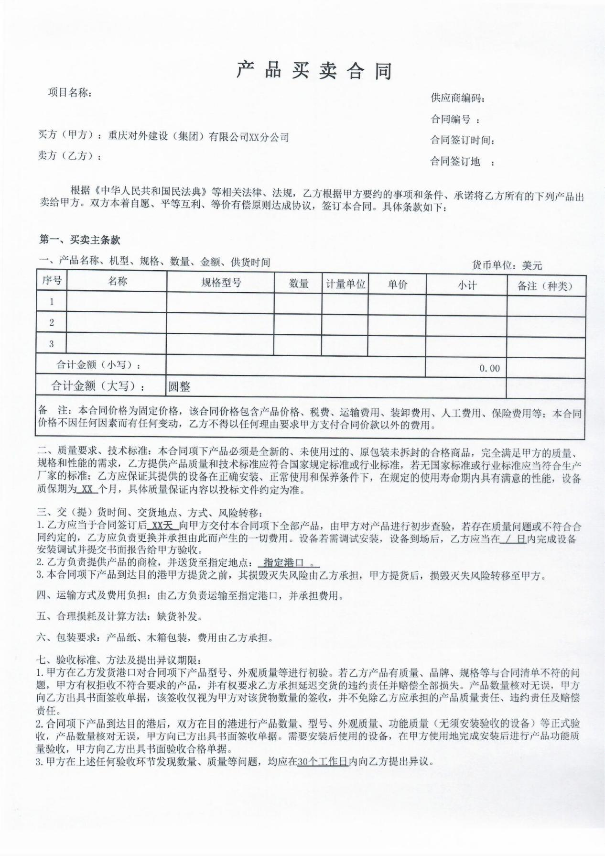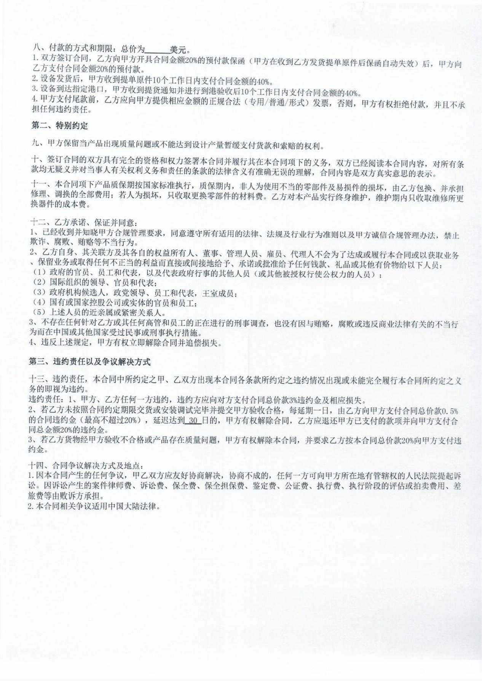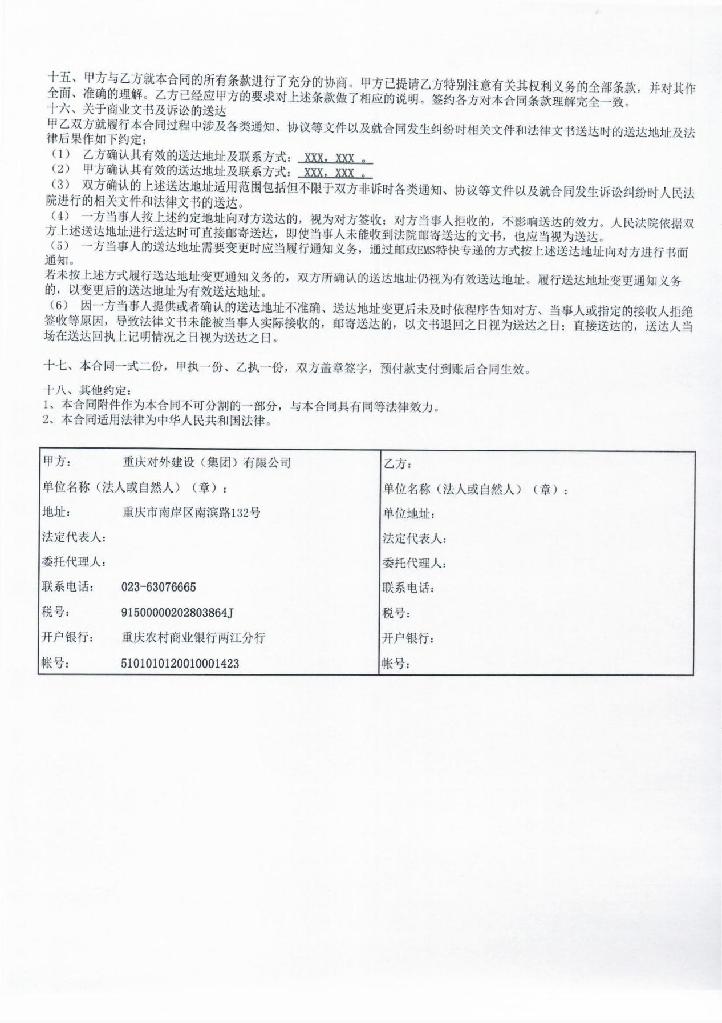

第六部分 投标文件格式

埃塞俄比亚分公司LOT1-86.1KM项目
柴油发电机组采购

企业内部招标

投标文件

招标文件编号：
投标人： （盖公章）
日 期： 年 月 日

目录

一、投标函（附企业营业执照、基本账户开户许可证、）（可根据实际所需资料作调整）
二、法定代表人资格证明书
三、投标报价表

投标函
致：重庆对外建设(集团)有限公司 （招标单位）：
我方已仔细研究了埃塞俄比亚分公司LOT1-86.1KM项目柴油发电机组采购招标文件的全部内容，愿意以美元（大写） （$ ）的投标总报价参与投标，此报价包含招标范围内的所有工作内容及其相关费用。
我方同意以下内容：
1.本次投标所报内容完全按照招标文件要求填报，所有内容都是真实、准确的。
2.投标人将按招标文件的规定履行全部合同责任和义务。
3.投标人已详细审查全部招标文件，包括修改文件（如有的话）以及全部参考资料和有关附表。我们完全理解并同意放弃对这方面有不明及误解的权利。
4.若有违反招标文件相关规定，投标人完全承担由己方责任造成的一切后果。
5.投标人同意提供按照贵方可能要求与其投标有关的一切数据或资料，完全理解贵方不一定接受最低价的投标或收到的任何投标。
6.投标人接受招标文件中提出的其他相关要求。

投标人名称：（盖公章）
法定代表人：（签字）
开 户 行：
户 名：
账 号：
投标人地址：
投标人电话：
投标人传真：
日期：2024年 月 日
附1：
企业营业执照复印件（盖公章）
附2：
基本账户开户许可证复印件（盖公章）

附件3：
制造商正式授权书（盖公章）
附件4：
货物品牌及详细参数（盖公章）

附件5：
售后维保服务证明（盖公章）
附件6：
法定代表人资格证明书

单位名称：
地址：
姓名： 性别： 年龄： 职务：
身份证号码： ，系 （投标人单位名称）的法定代表人，参加埃塞俄比亚分公司LOT1-86.1KM项目柴油发电机组采购招标（招标编号： ）的投标活动，签署投标文件、进行合同谈判、签署合同和处理与之有关的一切事务。
特此证明。
附：法定代表人的身份证复印件

投标人： （盖公章）

日期： 年 月 日
附件7：
法定代表人授权委托书
本授权书声明：我 （姓名）系 （投标人名称）的法定代表人，现授权 （姓名）为我公司代理人，以本公司的名义参加 （招采单位）组织的 项目招采（招采编号： ）的投标活动。代理人在开标、评审、合同谈判过程中所签署的一切文件和处理与之有关的一切事务，我均予以承认。本授权书自签署之日起生效，特此声明。
代理人无转移委托权。
特此委托。
委托代理人： 性别： 年龄：
单位： 部门： 职务：
附：委托代理人的身份证复印件：

投标人： （盖公章）
法定代表人： （签字）
日期： 年 月 日
注：投标人法定代表人参加投标的无须提供该委托书。

附件8：

投标报价表
序号 | 名称 | 规格型号 | 计量单位 | 数量 | 报价（CIF吉布提） |  |  |  | 备注
 |  |  |  |  | 限价（美元） |  | 报价（美元） |  | 备注
 |  |  |  |  | 单价 | 总价 | 单价 | 总价 | 备注
1 | 柴油发电机组 | 1000KW | 台 | 1 | 150,000 | 150,000 |  |  | 设备必须是全新的、未使用过的产品。
2 | 柴油发电机组 | 650KW | 台 | 1 | 80,000 | 80,000 |  |  | 设备必须是全新的、未使用过的产品。
3 | 柴油发电机组 | 150KW | 台 | 1 | 20,000 | 20,000 |  |  | 设备必须是全新的、未使用过的产品。
4 | 柴油发电机组 | 80KW | 台 | 1 | 12,500 | 12,500 |  |  | 设备必须是全新的、未使用过的产品。
5 | 柴油发电机组 | 10KW | 台 | 2 | 3,500 | 7,000 |  |  | 设备必须是全新的、未使用过的产品。
合计 | 大写：
投 标 人： （盖公章）
法定代表人： （签字）

日 期： 年 月 日

投标文件袋封面格式

埃塞俄比亚分公司LOT1-86.1KM项目
柴油发电机组采购

企业内部招标
投标文件

招标文件编号：
投标人： （盖公章）
日 期： 年 月 日

